Ведущие преподаватели смены
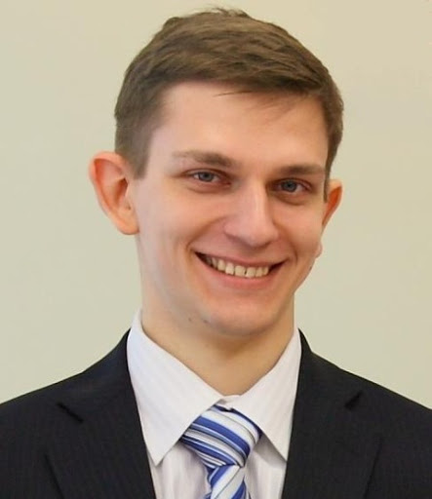 |  | Корчиков Евгений Сергеевич, к.б.н., доцент кафедры экологии, ботаники и охраны природы ФГАО ВО «Самарский национальный исследовательский университет им. академика С.П. Королева»

Васильева Татьяна Ивановна, к.б.н., доцент кафедры биохимии, биотехнологии, биоинженерии ФГАО ВО «Самарский национальный исследовательский университет им. академика С.П. Королева» |  |  |  |  | Герасимов Юрий Леонидович, к.б.н., доцент кафедры экологии, ботаники и охраны природы ФГАО ВО «Самарский национальный исследовательский университет им. академика С.П. Королева»
 | 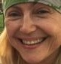 | Красовская Ольга Анатольевна, учитель биологии ГБНОУ СО «Самарский региональный центр для одаренных детей»

